# Praktijkopdracht strijken

Pak het overhemd er maar bij, het is tijd om te strijken! We leggen je het stap voor stap uit. Zo kom jij straks goed voor de dag op het schoolfeest. Succes!

Opdracht

Je gaat een overhemd strijken. Pak er een strijkplank, strijkijzer en een overhemd bij en volg het stappenplan.

Je krijgt voor deze opdracht 30 minuten de tijd.

Stap 1: Stel de strijkplank in op de juiste hoogte

Stap 2: Kijk in het wasvoorschrift of je de blouse mag strijken en op welke temperatuur

Stap 3: Doe de stekker van het strijkijzer in het stopcontact en stel het strijkijzer in op de juiste temperatuur

Stap 4: Als het strijkijzer warm genoeg is, kun je beginnen met strijken

Begin bij de kraag:

* Je legt het overhemd op de strijkplank
* Je legt de kraag plat op de strijkplank
* Ga met het strijkijzer rustig heen en weer over de kraag tot de kreukels verdwenen zijn

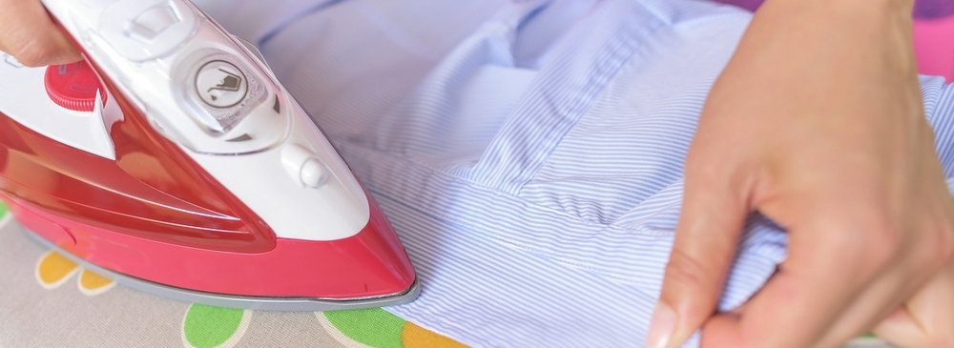

Stap 5: De mouwen strijken:

* Je legt 1 mouw op de strijkplank
* Maak eerst de mouw glad met je handen
* Strijk de mouw met het strijkijzer
* Doe dit ook bij de andere mouw

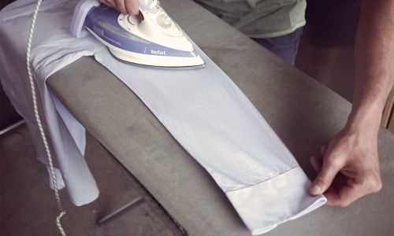

Stap 6: Schouderstukken strijken:

* Je legt 1 schouderstuk op de strijkplank
* Maak het schouderstuk glad met je handen
* Strijk het schouderstuk met het strijkijzer
* Doe hetzelfde bij het andere schouderstuk

Stap 7: Voorpand overhemd strijken:

* Leg 1 helft van de voorpand op de strijkplank
* Strijk het gedeelte glad met je handen
* Strijk nu het voorpand met het strijkijzer

**Niet over de knoopjes strijken**

Stap 8: Rug strijken

* Verschuif het overhemd zodat je de rugzijde op de strijkplank hebt liggen
* Strijk het rug gedeelte glad met je handen
* Strijk nu het rug gedeelte met het strijkijzer

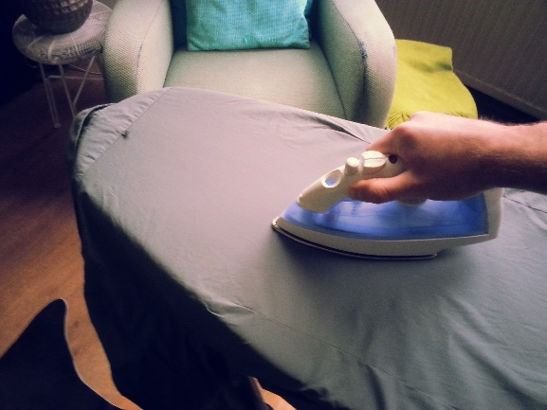

Stap 9: Herhaal stap 7

Stap 10: Zet het strijkijzer uit en haal de stekker uit het stopcontact

Stap 11: Vouw het overhemd netjes op of hang hem aan een kledinghanger